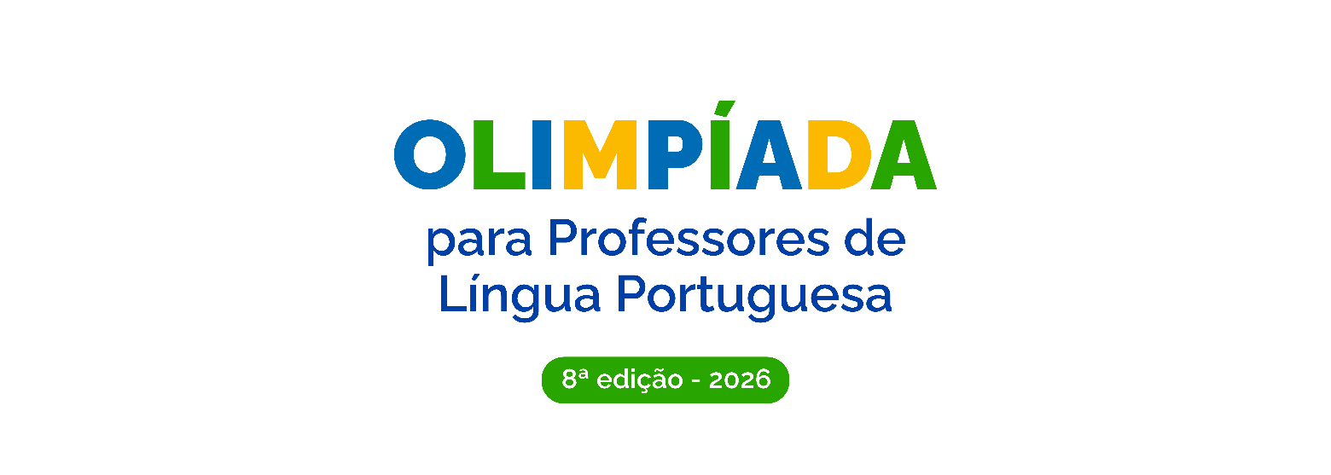
Olimpíada para Professores de Língua Portuguesa
8ª edição | 2026
ANEXO IV

TERMO DE CONSENTIMENTO LIVRE E ESCLARECIDO DE USO DE IMAGEM

Eu,__________________________________________________________________, nacionalidade _______________, estado civil ________________, portador da Cédula de identidade RG nº.__________________, inscrito no CPF/MF sob nº _________________________________, residente à Av./Rua ___________________________________, nº. _________, município de ________________________________, no estado de ________________________________, AUTORIZO o uso de minha imagem/ou do estudante _____________________________ em todo e qualquer material entre imagens de vídeo, fotos e documentos, para ser utilizada no vídeo, intitulado Relato de Prática em formato de vídeo e também nas peças de comunicação que serão veiculadas pela Coordenação Técnica da 8ª da Olimpíada para Professores de Língua Portuguesa (OPLP) e/ou pelo Ministério da Educação (MEC). A presente autorização é concedida a título gratuito, abrangendo o uso da imagem acima mencionada em todo território nacional, das seguintes formas: (I) home page; (II) mídia eletrônica (vídeo-tapes, televisão, cinema, entre outros).
Fica ainda autorizada, de livre e espontânea vontade, para os mesmos fins, a cessão de direitos da veiculação das imagens não recebendo para tanto qualquer tipo de remuneração.
Por esta ser a expressão da minha vontade declaro que autorizo o uso acima descrito sem que nada haja a ser reclamado a título de direitos conexos à minha imagem ou a qualquer outro, e assino a presente autorização em 2 (duas) vias de igual teor e forma.
__________________, dia _____ de ______________ de ___________.

___________________________________________________
(Assinatura pai/responsável ou estudante)

Nome:
Telefone para contato:

